Министерство цифрового развития, связи и массовых коммуникаций РФ
Уральский технический институт связи и информатики (филиал) ФГБОУ ВО "Сибирский государственный университет телекоммуникаций и информатики" в г. Екатеринбурге (УрТИСИ СибГУТИ)


КАФЕДРА

Информационных систем и технологий

(ИСТ)

Практическая работа №1
По дисциплине: «Учебная практика по МДК 04.02 Инструментальные средства»
На тему:
«»

Выполнила: | студентка гр. 283  Пьянникова А.М.
Проверил: | преподаватель  Бурумбаев Д.И.

Екатеринбург, 2026
отзыв руководителя
Оглавление
1 Анализ предметной области 4
2 Создание базы данных 5
3 Разработка приложения. 7
3.1 АПИ запросы 7
3.2 Создание базового функционала веб-приложения. Обработка ошибок. 7
3.3 Проверка апи запросов. Тестирование одного-двух модулей через постман. 7
4 Создание авторизации 8
5 Пояснительная записка к ВКР 9
Заключение 10
Приложение 11

1 Анализ предметной области

Цель: Создать веб-приложение по заданному техническому заданию для автосервиса

Задачи:
- По заданному техническому заданию провести анализ и составить ер-диаграмму базы данных и блок-схему одной из функций.
- На основе созданной диаграммы создать базу данных
- Прописать основные апи запросы.
- Создать базовый функционал страницы
- Протестировать апи запросы через постман
- Написать руководство к веб-приложению

Используемый стек (прописать оригинальные названия):
- Визуал студио
- Постман
- Сишарп, как основной язык для реализации апи
- HTML and JavaScript для функционала главной страницы приложения

Блок-схема
Проанализировать техническое задание, составить краткую спецификацию разрабатываемого модуля выделить входные и выходные данные; сформировать основной алгоритм решения учета заявок на ремонт автомобилей в виде блок-схемы в соответствии с техническим заданием. Детализировать в виде алгоритма одну из функций (расчета количества заявок, среднего времени ремонта).

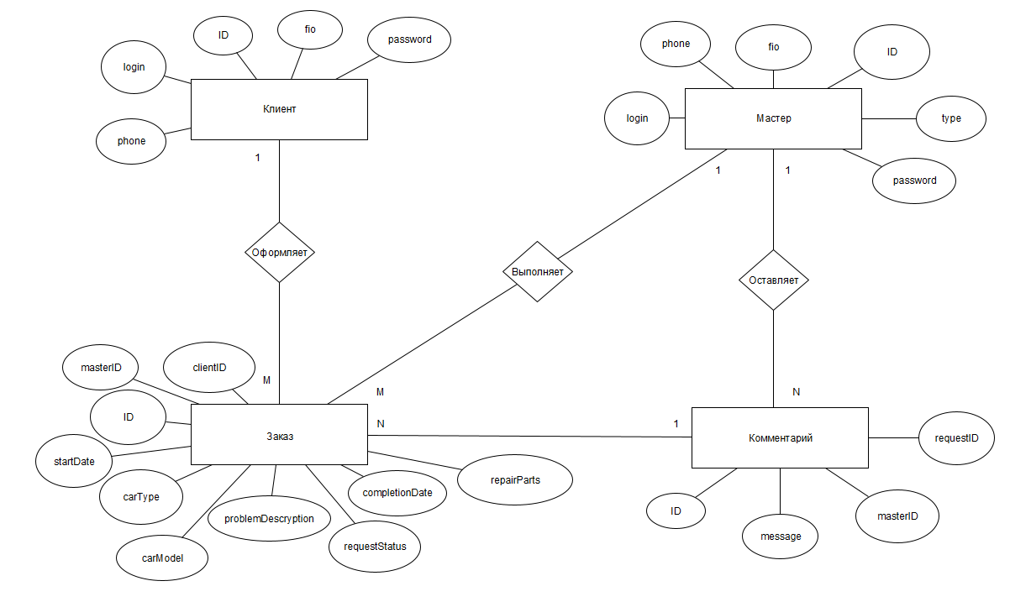Рисунок

2 Создание базы данных

Создадим базу данных AutoServis в SQL. Напишем запрос на создание таблиц в базе данных (Листинг 2.1).

Листинг 2.1 – Создание таблиц
CREATE TABLE Client (
userID INT PRIMARY KEY,
fio VARCHAR(255) NOT NULL,
phone VARCHAR(20) NOT NULL,
login VARCHAR(100) UNIQUE NOT NULL,
password VARCHAR(255) NOT NULL
);

CREATE TABLE Master (
masterID INT PRIMARY KEY,
fio VARCHAR(255) NOT NULL,
phone VARCHAR(20) NOT NULL,
login VARCHAR(100) UNIQUE NOT NULL,
password VARCHAR(255) NOT NULL,
type VARCHAR(100) NOT NULL
);

CREATE TABLE Requests (
requestID INT PRIMARY KEY,
startDate DATE NOT NULL,
carType VARCHAR(100) NOT NULL,
carModel VARCHAR(100) NOT NULL,
problemDescryption TEXT NOT NULL,
requestStatus VARCHAR(50) NOT NULL,
completionDate DATE NULL,
repairParts TEXT NULL,
masterID INT NOT NULL,
clientID INT NOT NULL,
FOREIGN KEY (masterID) REFERENCES Master(masterID),
FOREIGN KEY (clientID) REFERENCES Client(userID)
);

CREATE TABLE Comments (
commentID INT PRIMARY KEY,
message TEXT NOT NULL,
masterID INT NOT NULL,
requestID INT NOT NULL,
FOREIGN KEY (masterID) REFERENCES Master(masterID),
FOREIGN KEY (requestID) REFERENCES Requests(requestID)
);

Добавим в таблицу данные, представленные в техническом задании (Листинг 2.2).

Листинг 2.2
INSERT INTO Master (FIO, Phone, Login, Password, Type) VALUES
('Белов Александр Давидович', '89210563128', 'login1', 'pass1', 'Менеджер'),
('Харитонова Мария Павловна', '89535078985', 'login2', 'pass2', 'Автомеханик'),
('Марков Давид Иванович', '89210673849', 'login3', 'pass3', 'Автомеханик'),
('Громова Анна Семёновна', '89990563748', 'login4', 'pass4', 'Оператор'),
('Карташова Мария Данииловна', '89994563847', 'login5', 'pass5', 'Оператор'),
('Васильев Али Евгеньевич', '89219567844', 'login15', 'pass15', 'Автомеханик');

INSERT INTO Client (FIO, Phone, Login, Password) VALUES
('Касаткин Егор Львович', '89219567849', 'login11', 'pass11'),
('Ильина Тамара Даниловна', '89219567841', 'login12', 'pass12'),
('Елисеева Юлиана Алексеевна', '89219567842', 'login13', 'pass13'),
('Никифорова Алиса Тимофеевна', '89219567843', 'login14', 'pass14');

INSERT INTO Requests (StartDate, CarType, CarModel, ProblemDescription, RequestStatus, CompletionDate, RepairParts, MasterID, ClientID) VALUES
('2023-06-06', 'Легковая', 'Hyundai Avante (CN7)', 'Отказали тормоза.', 'В процессе ремонта', NULL, '', 2, 2),
('2023-05-05', 'Легковая', 'Nissan 180SX', 'Отказали тормоза.', 'В процессе ремонта', NULL, '', 3, 3),
('2022-07-07', 'Легковая', 'Toyota 2000GT', 'В салоне пахнет бензином.', 'Готова к выдаче', '2023-01-01', '', 3, 3),
('2023-08-02', 'Грузовая', 'Citroen Berlingo (B9)', 'Руль плохо крутится.', 'Новая заявка', NULL, '', NULL, 3),
('2023-08-02', 'Грузовая', 'УАЗ 2360', 'Руль плохо крутится.', 'Новая заявка', NULL, '', NULL, 4);

INSERT INTO Comments (Message, MasterID, RequestID) VALUES
('Очень странно.', 2, 1),
('Будем разбираться!', 3, 2),
('Будем разбираться!', 3, 3);

ERD-диаграмма базы данных представлена на рисунке 2.1

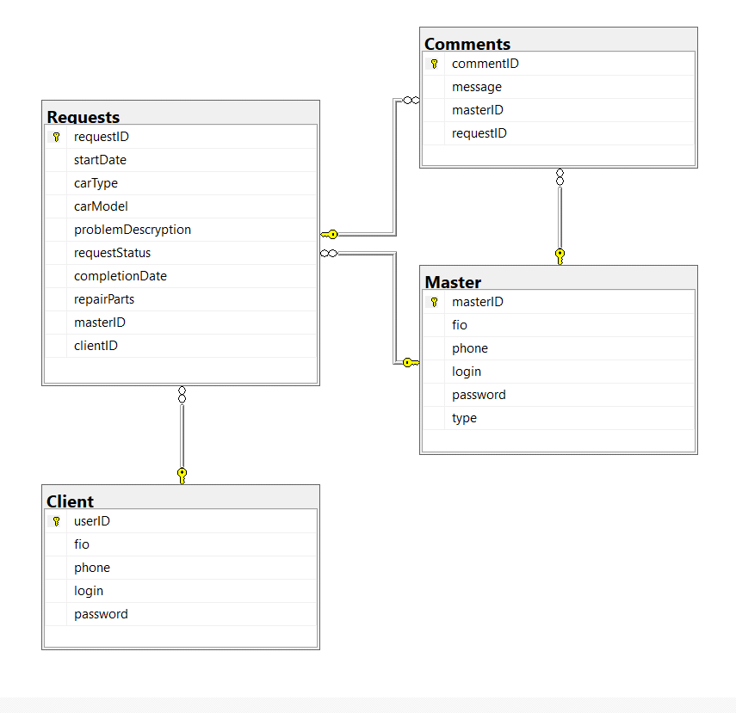
Рисунок 2.1 – ERD-диаграмма

3 Разработка приложения.

3.1 АПИ запросы

Пропишем базовый функционал веб-приложения.
Вывод всех записей.

Вывод записи по айди.

Добавить запись.

Редактировать запись.

Удалить запись.

3.2 Создание базового функционала веб-приложения. Обработка ошибок.

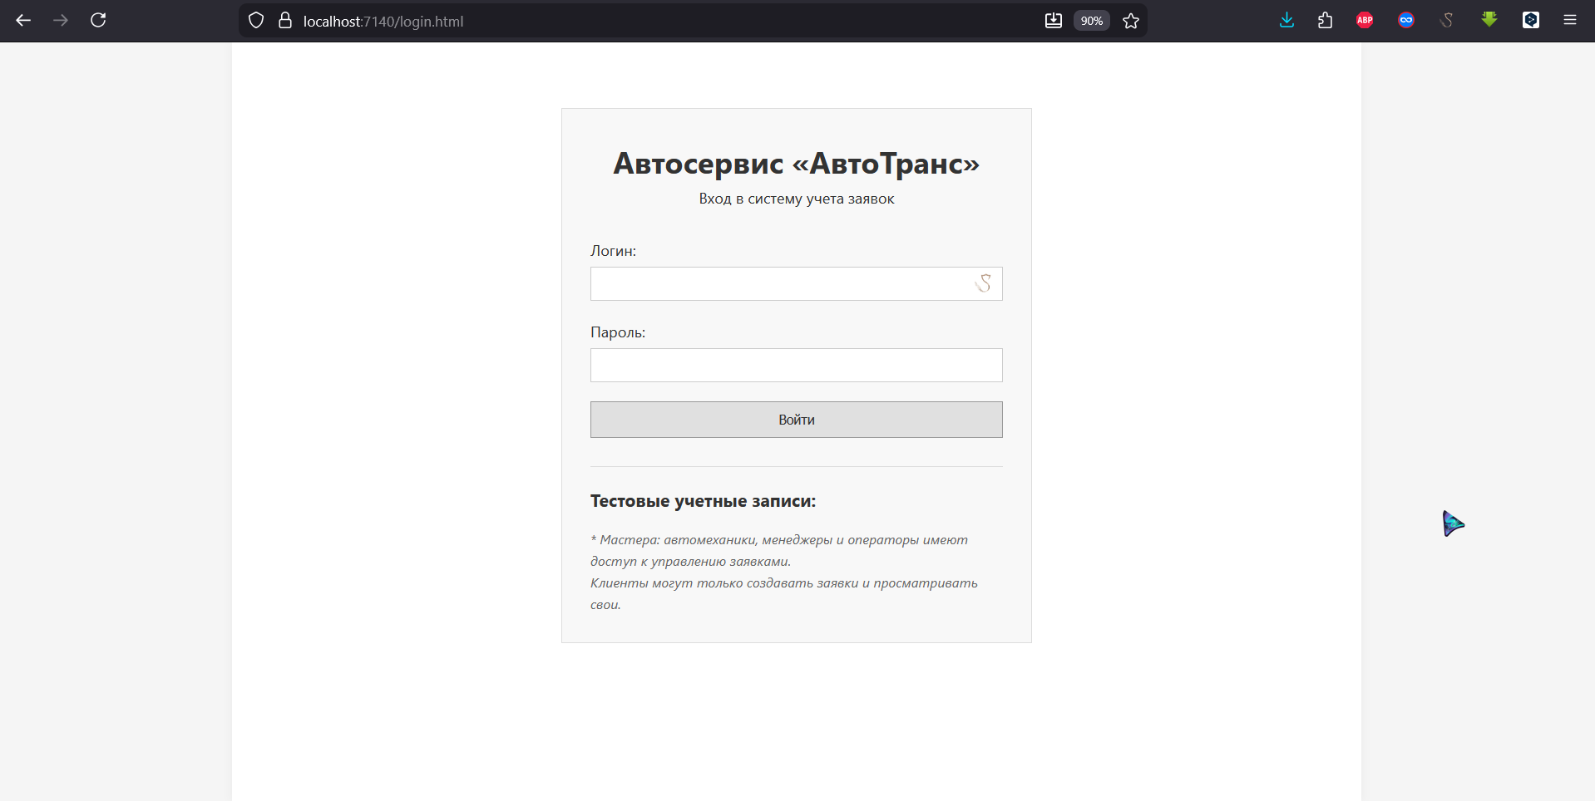
Рисунок – Авторизация

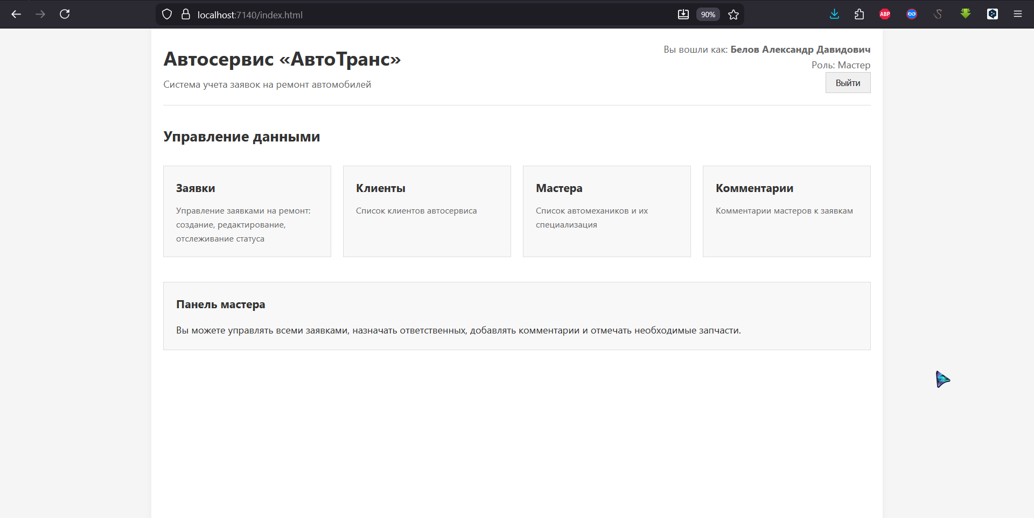
Рисунок – Вход за мастера

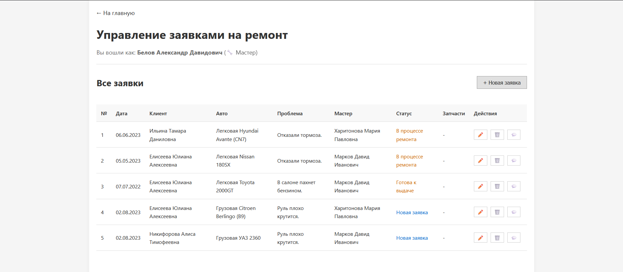
Рисунок – Список заявок

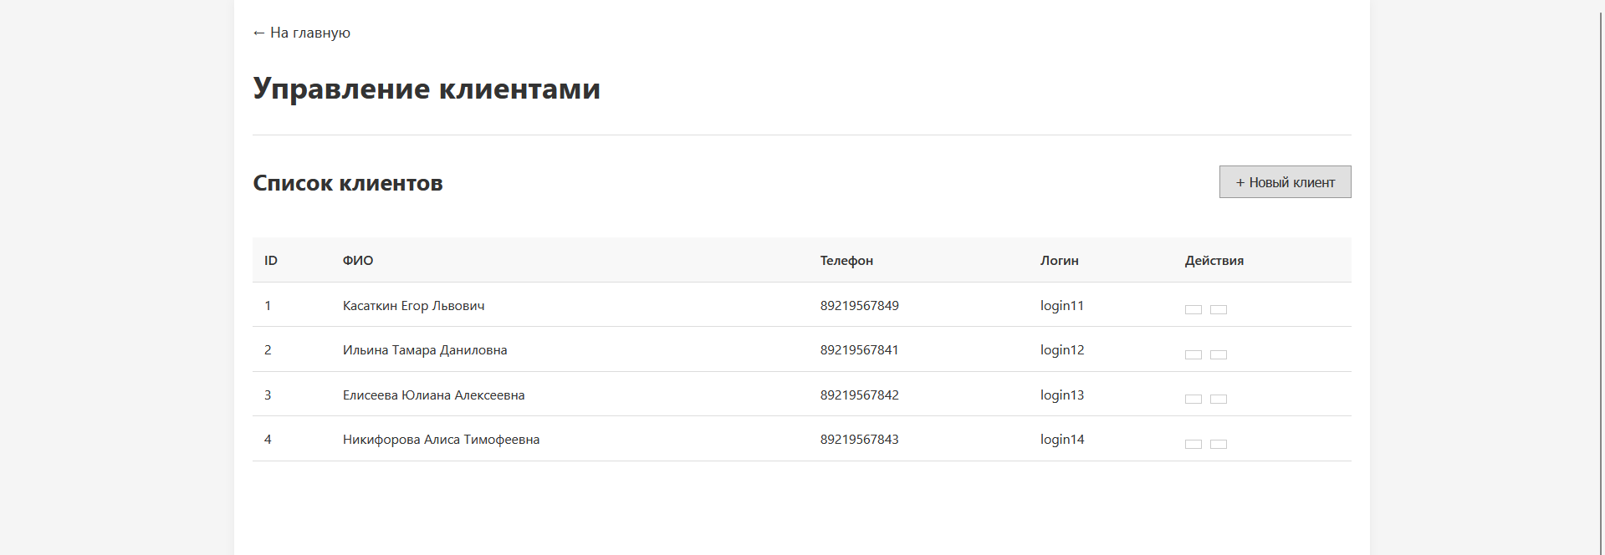
Рисунок – Список клиентов

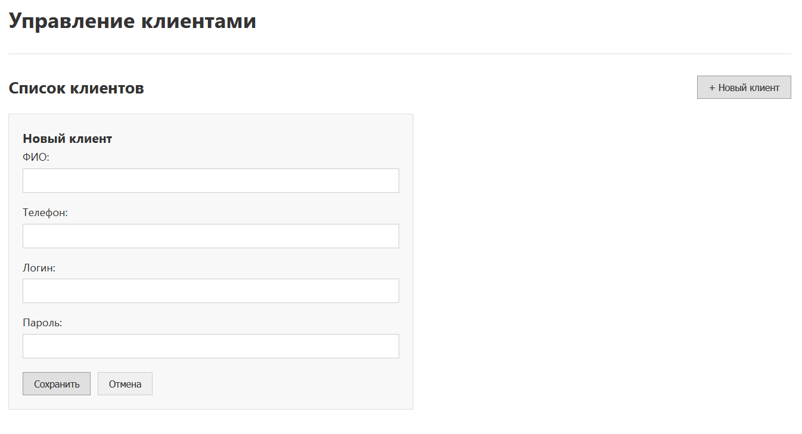
Рисунок – Возможность добавление нового клиента

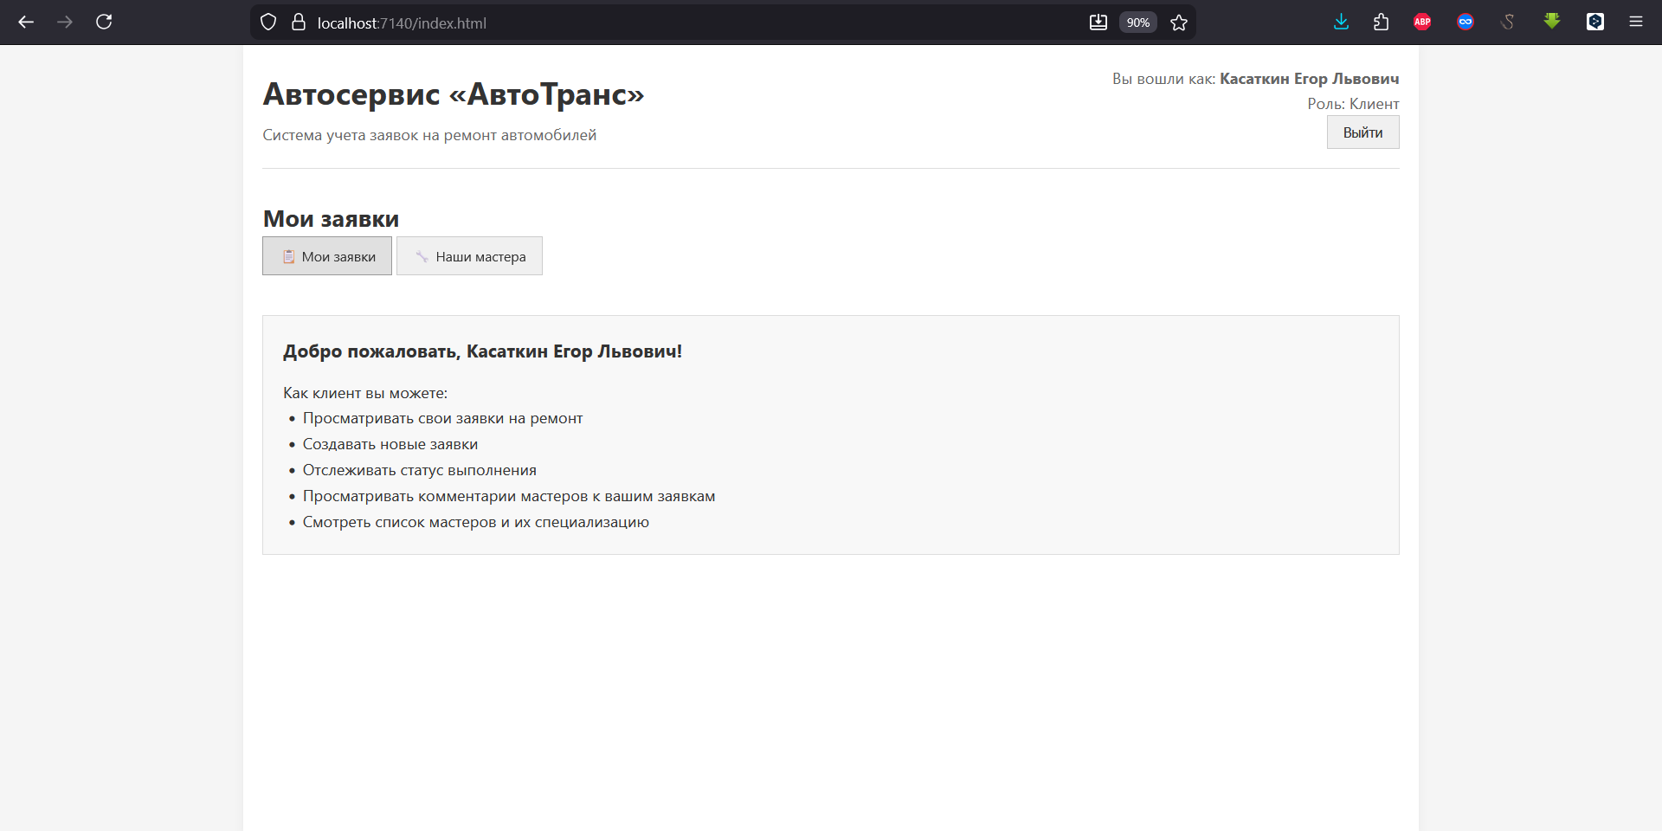
Рисунок – Вход за клиента

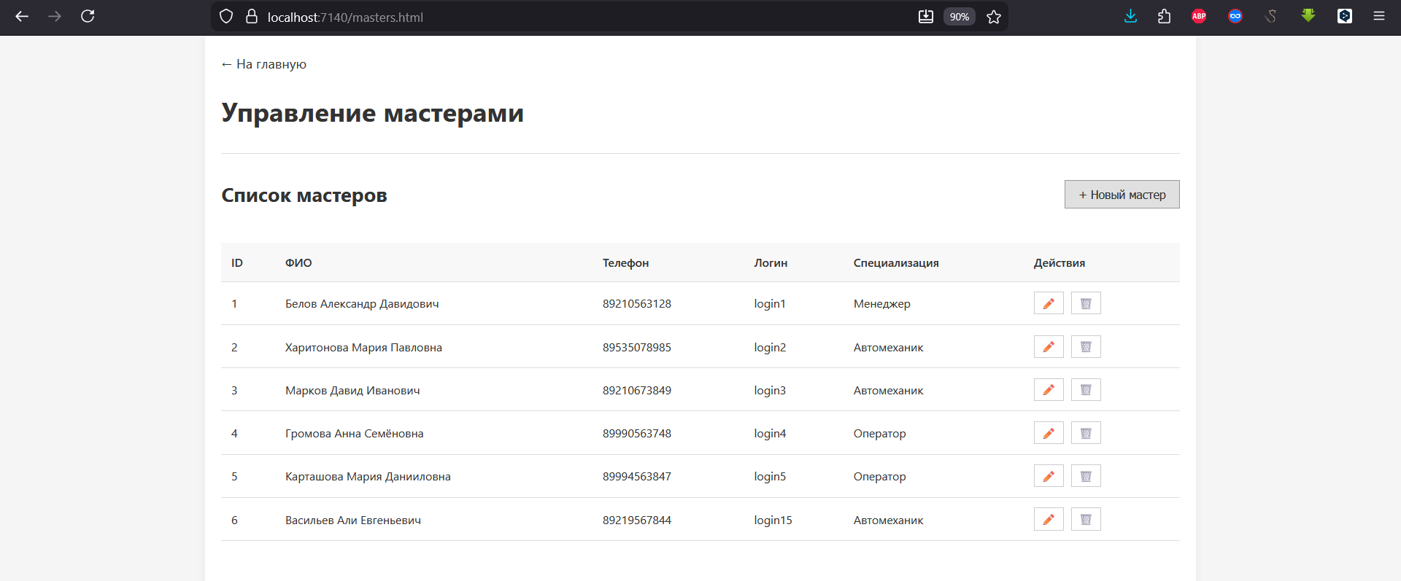
Рисунок – Список мастеров

3.3 Проверка апи запросов. Тестирование одного-двух модулей через постман.

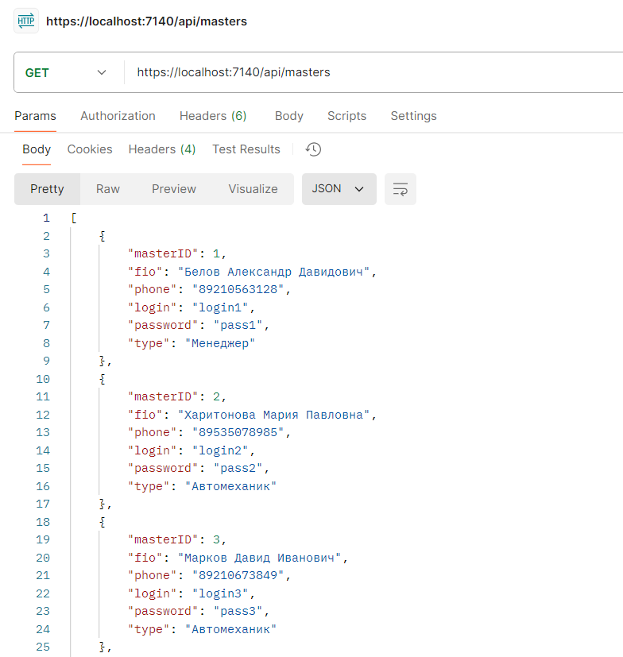
Рисунок – проверка вывода всех данных

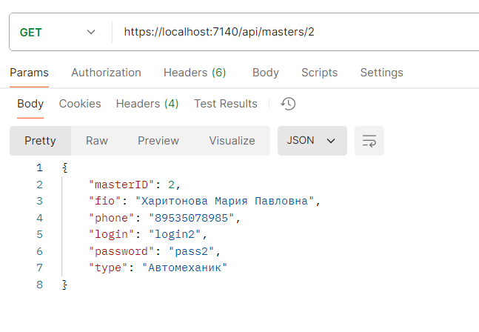
Рисунок – проверка вывода по Id

4 Пояснительная записка к ВКР

Заключение

Приложение

